Alle 5 Elemente sind Klassen.

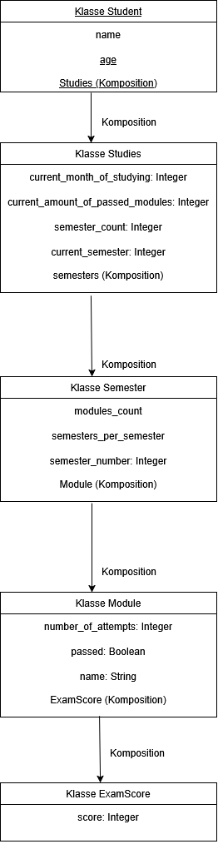

Die Beziehung zwischen den Klassen Student und Studies wird in diesem Modell als Komposition dargestellt, da die Klasse Studies nicht den allgemeinen Studiengang an sich beschreibt, sondern den individuellen Studienverlauf eines konkreten Studierenden. Die Attribute der Klasse Studies, wie zum Beispiel current_month_of_studying, current_amount_of_passed_modules und current_semester, beziehen sich auf den persönlichen Fortschritt eines bestimmten Studenten. Ohne Bezug zu einem konkreten Studenten wären diese Werte fachlich nicht sinnvoll interpretierbar. Aus diesem Grund ist das Objekt Studies in diesem Modell eng an das Objekt Student gebunden.

Studiengang (Studies) besteht aus Semestern
Die Beziehung zwischen beiden Klassen ist eine Komposition. Die Existenz eines Semesters ist abhängig von der Existenz eines Studiengangs. Ein Semester wird als Bestandteil eines Studiengangs modelliert.

Semester-Beziehung zu Module-Beziehung

Hier kommt es auf die Uni an. Ein Modul kann theoretisch auch in anderen Studiengängen vorkommen. Das Modul kann ohne das Semester A existieren, und stattdessen in Semester B existieren. Oder in beiden Semestern gleichzeitig.

Bei der Beziehung zwischen den Klassen Semester und Module habe ich mich für eine Komposition entschieden, denn die Attribute dieser Klasse beziehen sich alle auf den persönlichen Bearbeitungsstatus des Studierenden. So ist bespielsweise das Attribut number_of_attempts die Anzahl der Prüfungsversuche eines Moduls eines ganz bestimmten Studente, der ein bestimmten Studiengang studiert, in einem bestimmten Semester ist, und ein bestimmtes Modul bearbeitet. Das Objekt ist eng gebunden an das jeweilige Semester und Studienverlauf.

Die Beziehung zwischen den Klassen Modul und Prüfungsleistung ist eine Komposition. Ohne Modul macht die Existenz einer Prüfungsleitung keinen Sinn.

4.
Welche Pyhton Entwicklungsumgebung verwenden: VSCode

Python Bibliotheken:

flask: Ein Pyhton-Webframework das durch ihre Einfache Bedienung und unkomplizierte Syntax besticht.
Einfache Integration von html

:

Datenspeicherung: In SQLite

Die Datenbank ist dateibasiert und benötigt keinen Server.
Einfaches schreiben von SQL-Code über ORM → Man muss keine SQL-Syntax beherrschen. Man schreibt in Python die Befehle, und diese werden dann in SQL umgewandelt → intuitive Bedienung

Interaktion über grafische Benutzeroberfläche: flask:

Flask ist ein intuitives webserver-framework, mit dem sich mit wenig Aufwand Webapps erstellen lassen kann. Man kann html intergrieren, was mehr Gestaltungsspielraum für mein Programm bietet.

Grafische Benutzeroberfläche oder Kommandozeile?

Antwort: Grafische Benutzeroberläche. Sie bietet eine intuitives bedienen der Benutzeroberfläche und erfordert kein Wissen von „Befehlen“ zum einsehen von Funktionen. Außerdem ist das primäre Ziel eines Dashboards auf einen Blick möglichst viele Informationen zu zeigen, und da ist eine grafische Darstellung deutlich sinnvolller und übersichtlicher.

